.

向日葵-管理中心葵域名优化

需求说明书

上海贝锐信息科技股份有限公司

目录

向日葵XXX 1

需求说明书 1

1. 概述 2

2. 具体需求 2

# 概述

1. 管理中心导航栏新增葵域名栏
2. 新增葵域名购买流程
3. 修改葵域名使用流程

# 帐号下无葵域名服务

1. 主机列表

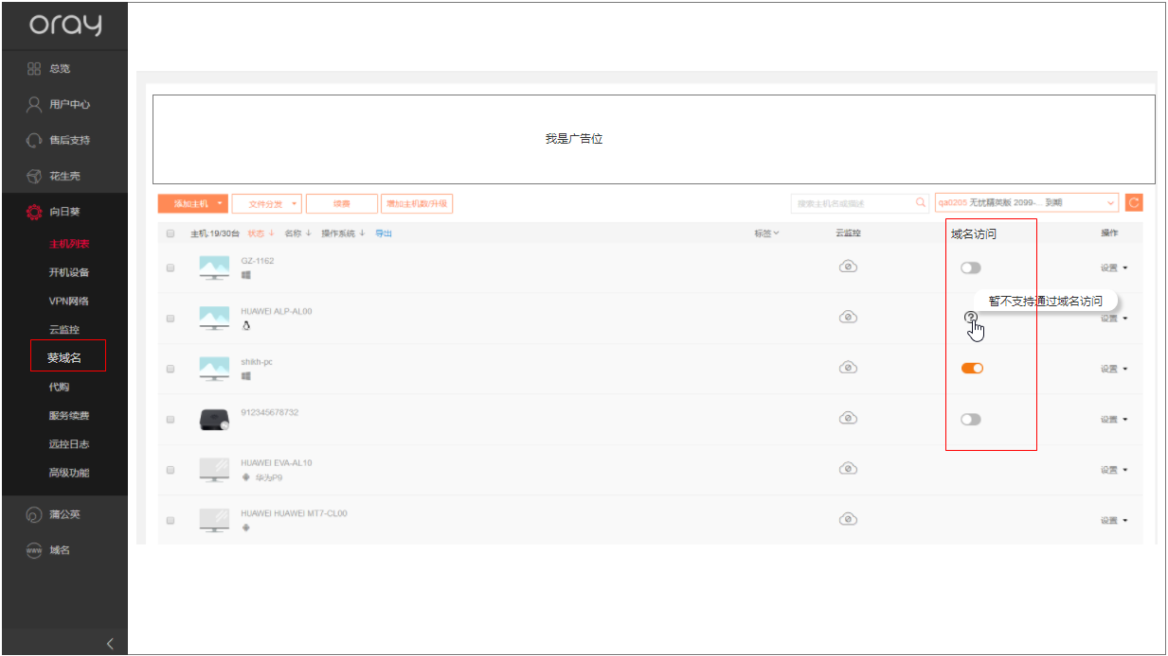

图（2.0）

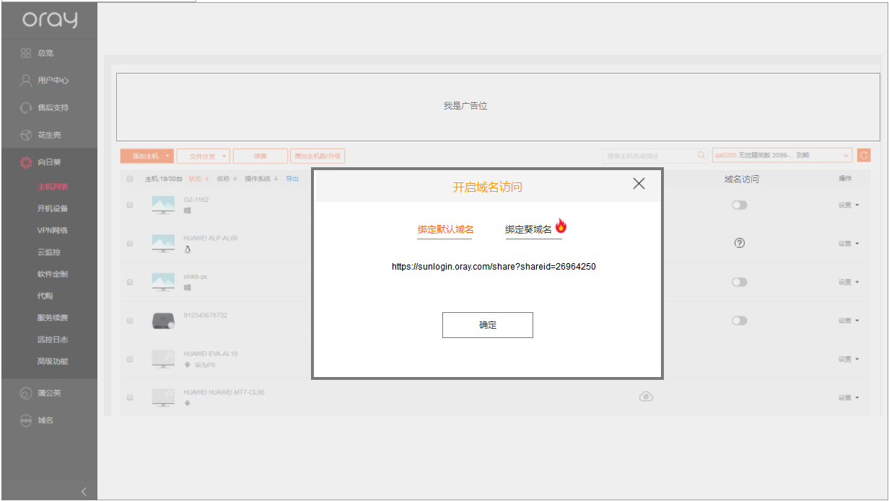

图（2.1）

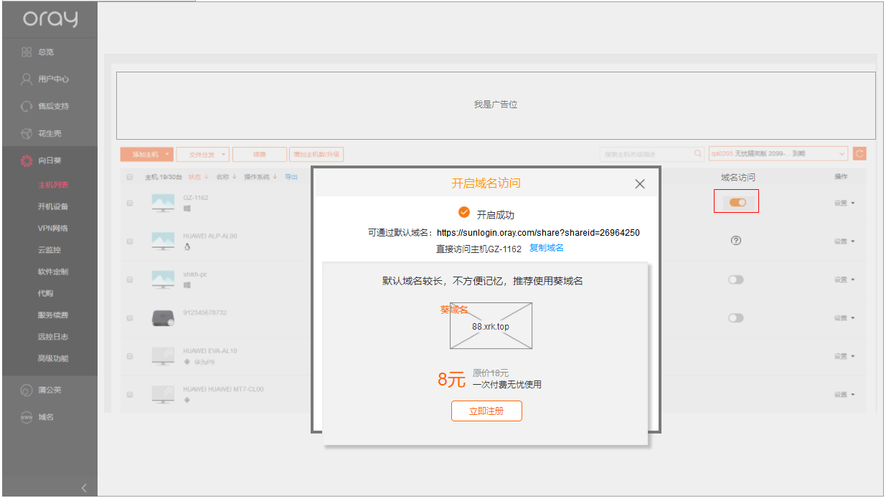

图（2.2）

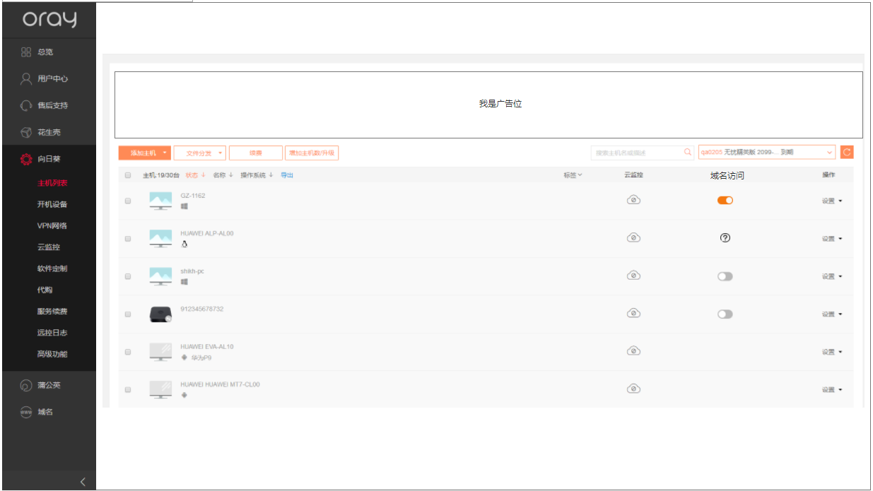

图（2.3）

* 1. 原“域名访问 葵域名”，修改为“域名访问”，将葵域名入口放到导航栏中，如图2.0
  2. 修改域名访问状态，如下图；对于不支持域名访问的主机，提示“暂不支持通过域名访问”

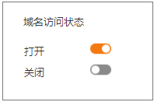

* 1. 在图2.0中点击主机GZ-1162域名访问的按钮，进行开启域名访问操作；默认选择绑定默认域名，如图2.1，点击确定，系统进行绑定默认域名。绑定成功后，域名访问状态修改为打开状态；弹窗提示-开启成功，并且提示注册葵域名-，如图2.2
  2. 图2.2弹窗操作
     1. 点击“立即注册”按钮，新开跳转到葵域名落地页<https://sunlogin.oray.com/zh_CN/domain/>。
     2. 点击关闭按钮，弹窗才消失。弹窗关闭后，如图2.3。至此，绑定默认域名操作结束。

## 主机列表-新增购买葵域名操作

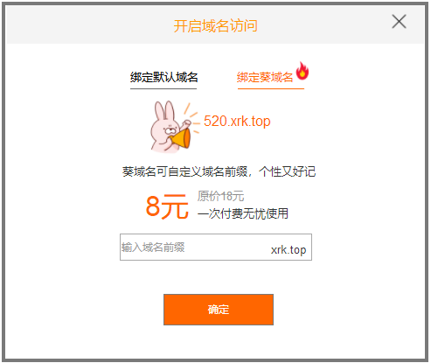

图（2.4）

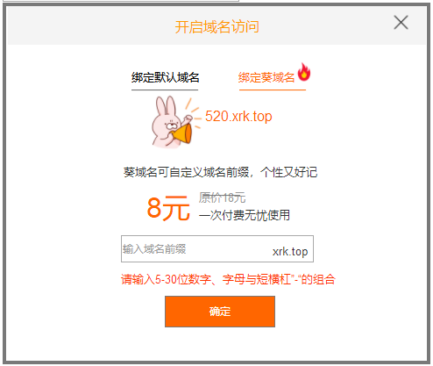

图（2.5）

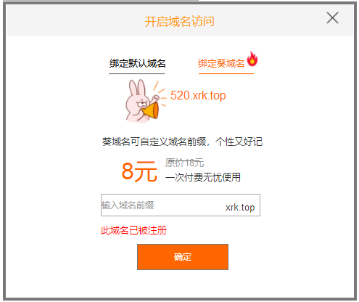

图（2.6）

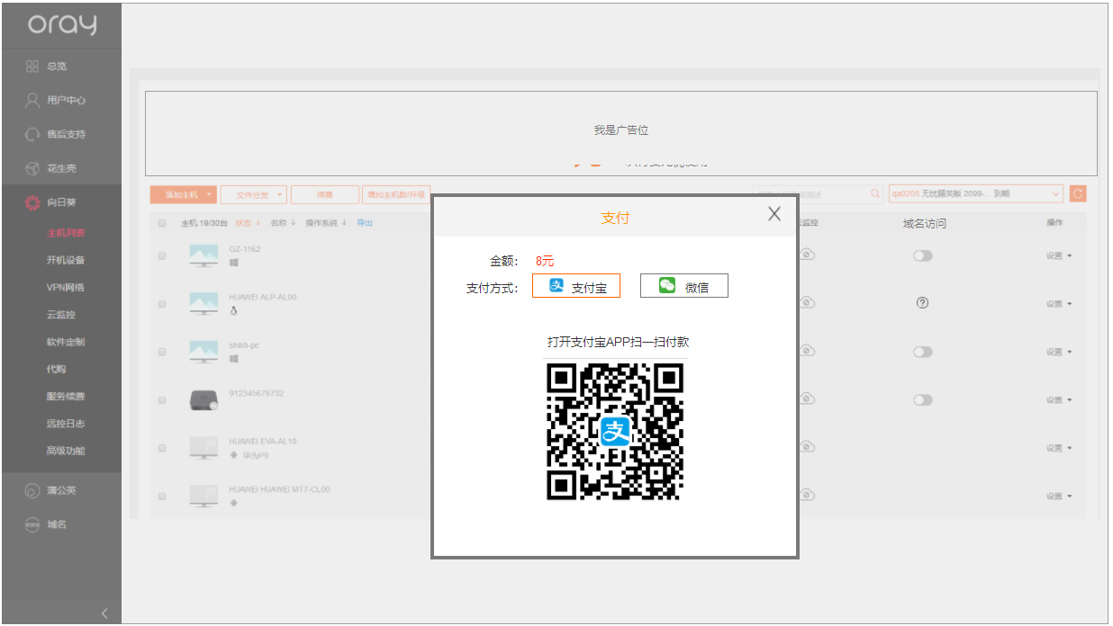

（图2.7）

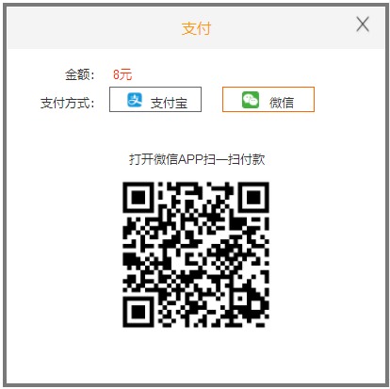

（图2.8）

* 1. 在图2.1的弹窗中，选择“绑定葵域名”，进入购买葵域名操作，如图2.4
  2. 用户输入域名前缀，鼠标移出输入框后，校验域名是否有效并可购买
     1. 域名前缀如果有非法字符，如图2.5提示“请输入5-30位数字、字母或字符“-”的组合”
     2. 域名如果已被注册，如图2.6提示“此域名已被注册”
  3. 域名有效并可购买，点击图2.4中“确定”按钮，进入支付流程，如图2.7；若使用微信支付，如图2.8
  4. 支付成功后，提示“支付成功”，如下图2.9；并且根据用户是点击哪台主机进行开启域名访问，提示是否绑定葵域名到该主机（这里以图2.0中“GZ-1162”为例）
  5. 图2.9弹窗，点击确定，进行绑定葵域名到主机GZ-1162，绑定成功，如下图2.10

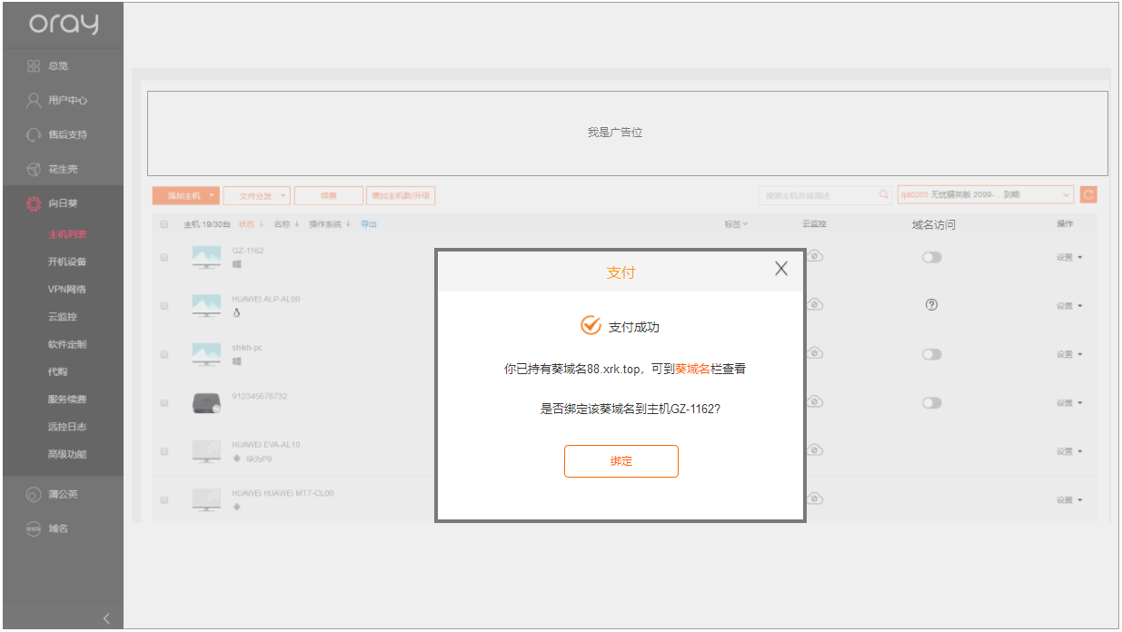

（图2.9）

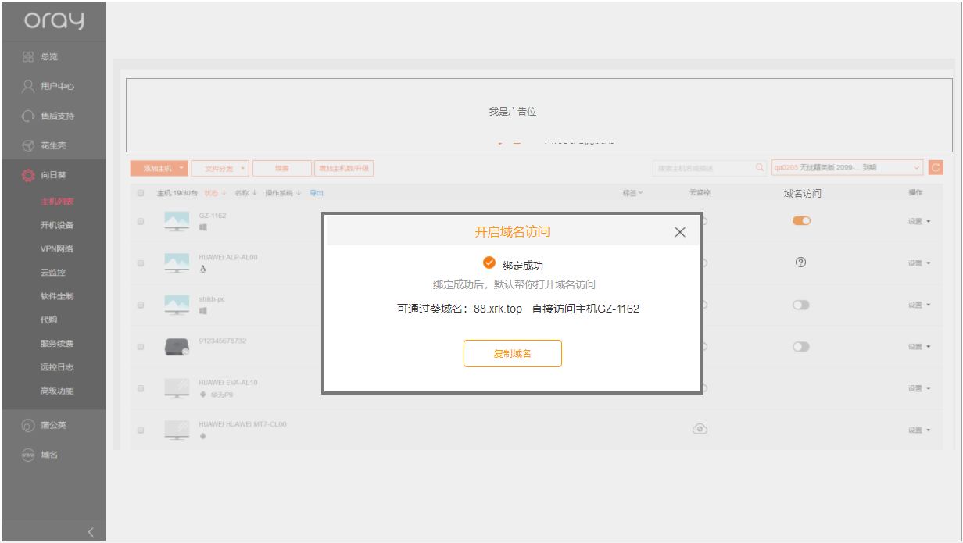

图（2.10）

1. 葵域名栏

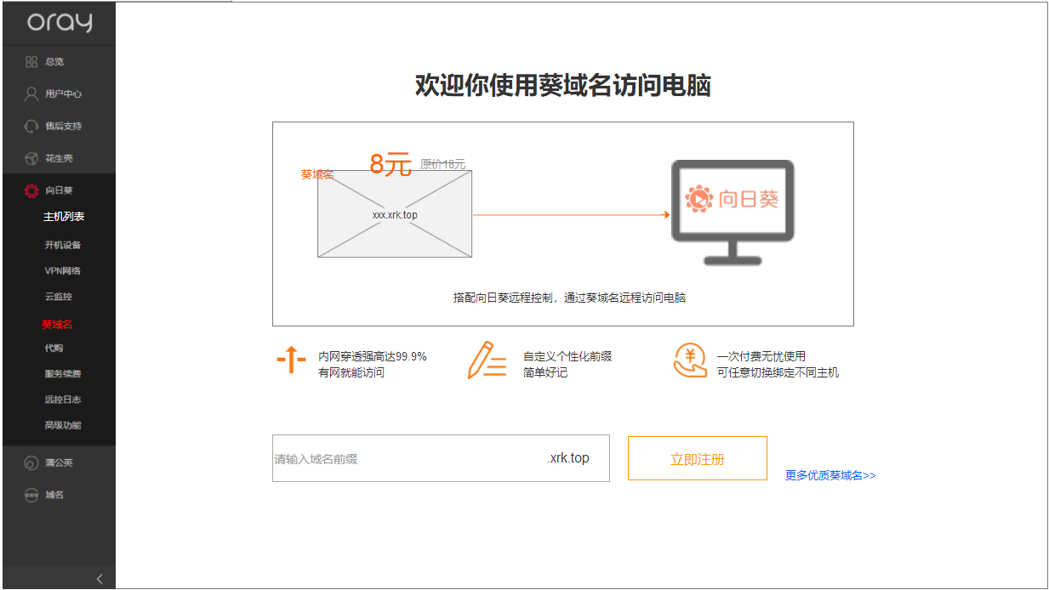

图（3.0）

* 1. 输入域名前缀，判断域名是否有效并可购买，判断逻辑、提示信息与主机列表-购买葵域名一样“2.1-②”；提示信息位于输入框下方，如下图

